[소프트웨어공학 과제2 보고서]

* 학번 : B911174
* 이름 : 정유진
* 팀 내 역할 분담 및 각 팀원이 실제 수행한 내용 :

- B711037 김재영 :

- B735404 이호영 :

- B911174 정유진 :

1. **Requirement list**

|  |  |  |
| --- | --- | --- |
| No. | Requirement | Use Case(s) |
| 1. | 사용자는 의류 쇼핑 사이트 사용 권한을 얻기 위해서 자신의 기본 정보(이름, 주민번호)와 ID/Password를 입력하여 회원 가입한다. | 회원 가입 |
| 2. | 이 사이트에서 탈퇴할 수 있고, 탈퇴와 동시에 시스템의 사용 권한은 소멸된다. | 회원 탈퇴 |
| 3. | 등록한 ID와 Password로 사이트에 로그인한다. | 로그인 |
| 4. | 사이트에서 로그아웃한다. | 로그아웃 |
| 5. | 판매하려는 의류를 상품명, 제작회사명, 가격, 수량 정보를 입력하고서 등록한다. | 판매 의류 등록 |
| 6. | 자신이 등록한 판매 중인 의류 상품 리스트를 조회한다. | 판매 의류 리스트 조회 |
| 7. | 자신이 판매 완료한 의류 상품(남은 수량이 0이 된 상품)을 조회한다. 이때 상품명의 오름차순으로 정렬해서 출력하며 각 상품에 대해 상품명, 제작회사명, 가격, 판매된 수량, 평균 구매만족도를 출력한다. | 판매 완료 상품  내역 조회 |
| 8. | 상품명을 입력하여 상품을 검색하고 이에 해당하는 상세정보(판매자ID, 상품명, 제작회사명, 가격, 남은 수량, 평균 구매만족도)를 출력한다. | 상품 정보 검색 |
| 9. | 검색된 상품을 즉시 구매한다. | 상품 구매 |
| 10. | 구매 내역(판매자ID, 상품명, 제작회사명, 가격, 평균 구매만족도)을 조회한다. 이때 상품명의 오름차순으로 정렬해서 출력한다. | 상품 구매내역 조회 |
| 11. | 조회된 구매 내역 중에서 하나의 상품을 선택하여 구매만족도를 평가한다. 이때 구매만족도는 1-5 사이의 정수 값을 입력한다. | 상품 구매만족도  평가 |
| 12. | 회원이 현재까지 판매한 모든 상품에 대한 총액 및 평균 구매만족도를 출력한다. | 상품 판매 통계  조회 |

1. **Use case Diagram**

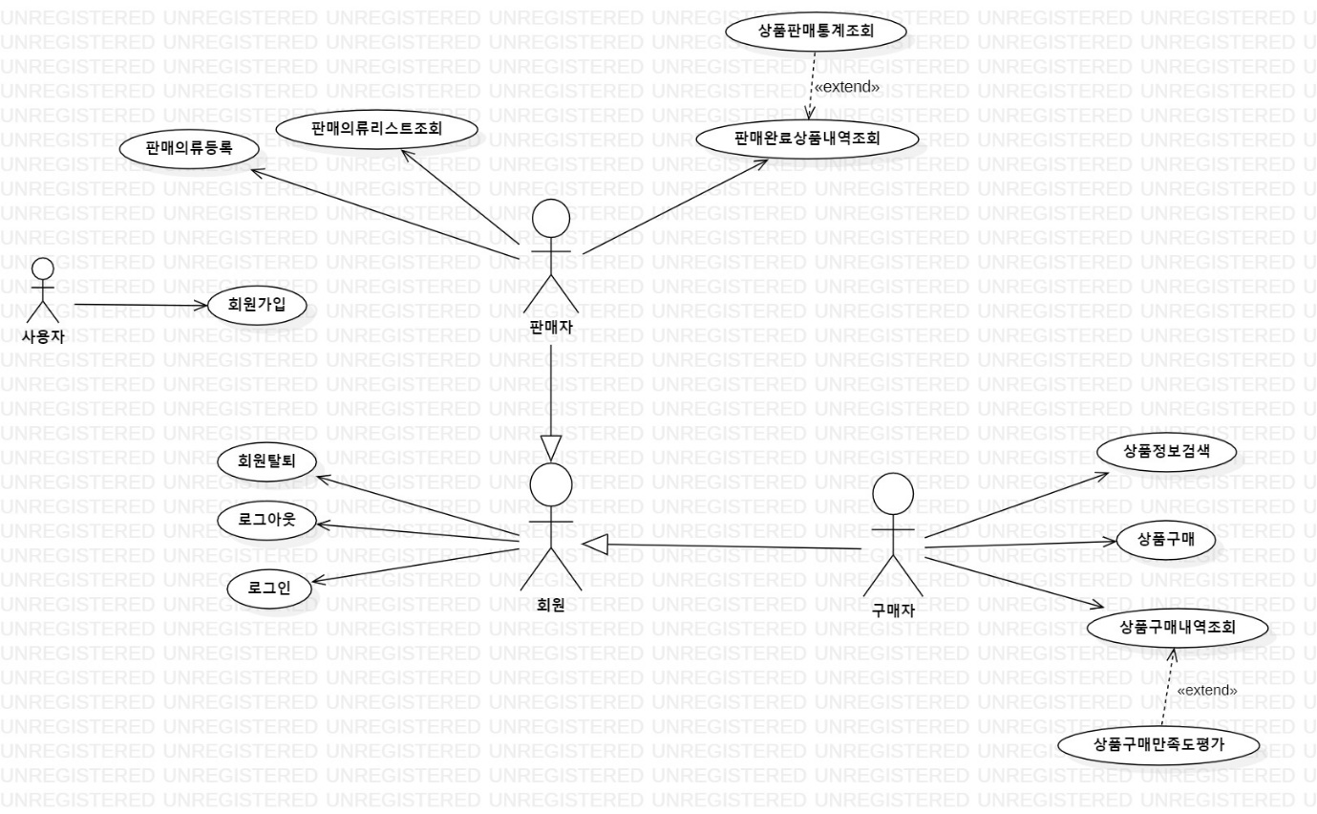

1. **Use case Descriptions**

**Use case description: 회원가입**

|  |  |
| --- | --- |
| Actor Action | System Response |
| 1. 사이트에 접속해서 회원가입 버튼 클릭 | 2. 회원가입을 할 수 있는 페이지(기본정보와 ID/Password 적는 페이지)를 화면에 출력 |
| 3. 기본정보(이름, 주민번호)와 ID/Password 입력 후 OK버튼 클릭 | 4. 회원가입이 완료되었다는 메시지 팝업창 띄움 |

**Use case description: 회원탈퇴**

|  |  |
| --- | --- |
| Actor Action | System Response |
| 1. 로그인 된 상태에서 MyPage 내 회원탈퇴 버튼 클릭 | 2. 회원탈퇴가 완료되었다는 메시지 팝업창 띄움 |

**Use case description: 로그인**

|  |  |
| --- | --- |
| Actor Action | System Response |
| 1. 사이트에 접속해서 로그인 버튼 클릭 | 2. 로그인할 수 있는 페이지를 화면에 출력 |
| 3. 등록한 ID/Password 입력 후 OK버튼 클릭 | 4. 성공 시, 로그인이 완료되었다는 메시지 팝업창 띄우고  사이트 화면으로 돌아감  실패 시, ID/Password를 다시 확인하라는 메시지 팝업창 띄움 |

**Use case description: 로그아웃**

|  |  |
| --- | --- |
| Actor Action | System Response |
| 1. 로그인 된 상태에서 로그아웃 버튼 클릭 | 2. 로그아웃이 완료되었다는 메시지 팝업창 띄움 |

**Use case description: 판매 의류 등록**

|  |  |
| --- | --- |
| Actor Action | System Response |
| 1. MyPage 내 판매 버튼 클릭 | 2. 판매에 해당하는 기능 모두 화면에 출력 |
| 3. 그 중 판매 의류 등록 버튼 클릭 | 4. 판매하고자 하는 의류를 등록할 수 있는 페이지를 화면에 출력 |
| 5. 상품명, 제작회사명, 가격, 수량 정보 입력 후 OK버튼 클릭 | 6. 상품 등록이 완료되었다는 메시지 팝업창 띄움 |

**Use case description: 판매 의류 리스트 조회**

|  |  |
| --- | --- |
| Actor Action | System Response |
| 1. MyPage 내 판매 버튼 클릭 | 2. 판매에 해당하는 기능 모두 화면에 출력 |
| 3. 그 중 판매 의류 리스트 조회 버튼 클릭 | 4. 해당 회원이 등록한 모든 상품을 리스트 형태로 화면에 출력 |

**Use case description: 판매 완료 상품 내역 조회 & 상품 판매 통계 조회**

|  |  |  |
| --- | --- | --- |
| Actor Action | System Response | |
| 1. MyPage 내 판매 버튼 클릭 | 2. 판매에 해당하는 기능 모두 화면에 출력 | |
| 3. 그 중 판매 완료 상품 내역 조회 버튼 클릭 | 4. 상품명의 오름차순으로 정렬 후 리스트 형태로 화면에 출력 | |
| 5. 내역을 보고싶은 상품명  클릭 | 6. 해당 상품의 상품명, 제작회사명, 가격, 판매된 수량, 평균 구매만족도를 화면에 출력 | |
| Extensions (Step 4 이후) | | |
| 5. 상품 판매 통계 조회 버튼 클릭 | | 6. 현재까지 판매한 모든 상품에 대한 총액 및 평균 구매만족도를 화면에 출력 |

**Use case description: 상품 정보 검색**

|  |  |
| --- | --- |
| Actor Action | System Response |
| 1. 사이트 메인 화면에서 상품명 입력 후 상품 정보 검색 버튼  클릭 | 2. 검색된 해당 상품의 상세정보(판매자ID, 상품명, 제작회사명, 가격, 남은 수량, 평균 구매만족도)를 화면에 출력 |

**Use case description: 상품 구매**

|  |  |
| --- | --- |
| Actor Action | System Response |
| 1. None. | 2. 해당 상품의 상세 정보를 화면에 출력 |
| 3. 상품 구매 버튼 클릭 | 4. 상품의 남은 수량이 0이거나 재구매시 구매가 불가능하다는 메시지 팝업창 띄우고 아닐 시 구매가 완료되었다는 메시지 팝업창 띄움 |

**Use case description: 상품 구매 내역 조회 & 상품 구매만족도 평가**

|  |  |
| --- | --- |
| Actor Action | System Response |
| 1. MyPage 내 구매 내역 조회 버튼 클릭 | 2. 상품명의 오름차순으로 정렬 후 리스트 형태로 화면에 출력 |
| 3. 구매 내역을 보고 싶은 상품명 클릭 | 4. 구매 내역(판매자ID, 상품명, 제작회사명, 가격, 평균 구매만족도)을 화면에 출력 |
| Extensions (Step 4 이후) | |
| 5. 구매만족도 평가 버튼 클릭 | 6. 구매만족도 팝업창 띄움 |
| 7. 구매만족도로 1-5 사이의 정수 값을 입력 후 확인 버튼  클릭 | 8. 구매 만족도 평가 완료되었다는 메시지 팝업창을 띄우고 변경된 평균 구매만족도를 구매 내역 화면에 출력 |

1. **Communication Diagram**
2. **Analysis class Diagram**